**Тодор (Teodor)**

19 декабря 1794 г – отпевание, умер в возрасте 5 лет (родился около 1789 г) (НИАБ 136-13-919, лист 3, №50/1794-у (ориг)).

**НИАБ 136-13-919:** Лист 3. **Метрическая запись №50/1794-у (ориг).**

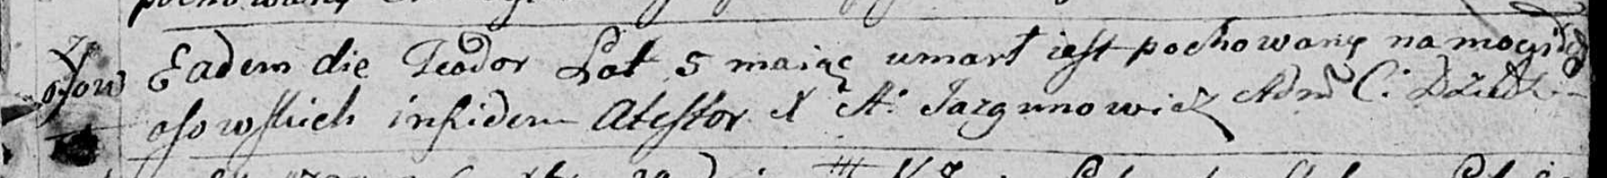

Дедиловичская Покровская церковь. 19 декабря 1794 года. Метрическая запись об отпевании.

Teodor – умерший, 5 лет, с деревни Осово, похоронен на кладбище деревни Осово.

Jazgunowicz Antoni – ксёндз.